Рекомендации для укрепления здоровья
Цель утренней гимнастики состоит ещё и в закаливании организма. Это очень важно, ведь дети подвержены заболеваниям. Различные мероприятия, направленные на укрепление здоровья, нужно проводить обязательно. Нельзя забывать и про питание. Каждый день ребёнок должен употреблять в пищу натуральные продукты и витамины.
Кроме этого, следует обращать внимание на режим дня. У всех групп есть расписание, согласно которому они должны проводить своё время. В течение дня нужно чередовать умственные и физические нагрузки. Трудно переоценить полезность качественного сна. Тихий час должен проводиться каждый день, а воспитателю нужно следить за тем, чтобы дети спали.
Цель утренней гимнастики состоит также в объединении детей, установлении хороших взаимоотношений. Малыши вместе выполняют упражнения, и это их сближает. Поэтому очень важно ежедневно проводить зарядку, благодаря которой ребёнок укрепляет своё здоровье и мышцы.
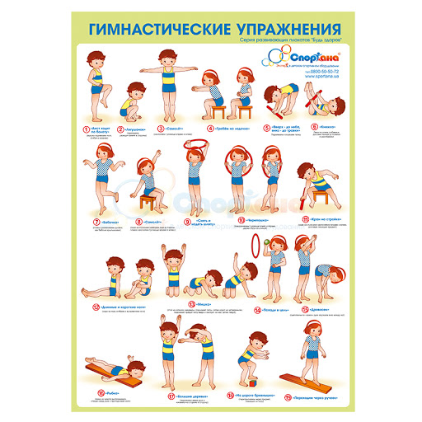

Формирование правильной осанки и профилактика её нарушений у детей дошкольного возраста
Сохранение и управление здоровья дошкольников – одна из актуальнейших проблем нашего времени.
Говоря о здоровье, мы используем определение, которое предлагает Всемирная организация здравоохранения – «состояние полного физического, психического и социального благополучия, а не только отсутствие болезней…»
На состояние здоровья детей оказывают существенное влияние, как неблагоприятные социальные факторы, так и экологические, демографические, климатические условия, а именно:
- наследственность
- неблагоприятная экологическая обстановка
- электронно-лучевое и «метало-звуковое» облучение детей (компьютерные игры, длительное пребывание перед телевизором, просмотр видеофильмов)
Не менее серьезное влияние на здоровье и развитие ребенка-дошкольника оказывают отклонения в опорно-двигательном аппарате, являющиеся первопричиной многих болезней, которые не поддаются медикаментозному лечению.
Например, нарушение осанки сочетаются с нарушением работы многих органов и систем растущего организма. Дети при этом, как правило, страдают плохим зрением, заболеваниями органов дыхания, нервной системы, пищеварения. У них обычно отмечается повышенная утомляемость и плохое самочувствие.
Осанка формируется с самого раннего детства и зависит от гармоничной работы мышц, состояния костной системы, связочно-суставного и нервно-мышечного аппарата, равномерности их развития, физиологических изгибов позвоночника.
Важно, как можно раньше начать профилактику дефектов или коррекцию имеющегося вида ее нарушения, чтобы в школе у ребенка не возникли проблемы с повышенной утомляемостью, головными болями и болями в мышцах туловища. Самые лучшие средства для профилактики нарушений осанки: движение во всех видах, подвижные игры на воздухе, утренняя гимнастика, закаливание, достаточное освещение и правильно подобранная мебель, постоянное наблюдение за позой ребенка во время игры, занятий, специальные комплексы упражнений.
Мы же в свою очередь предлагаем комплекс упражнений для осанки

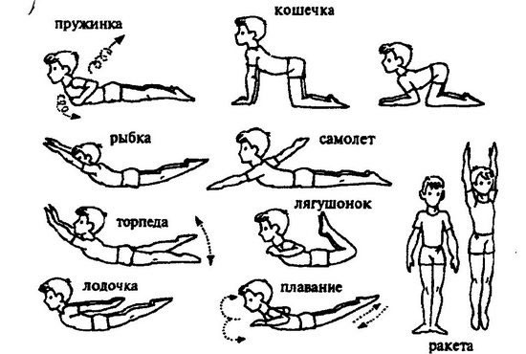
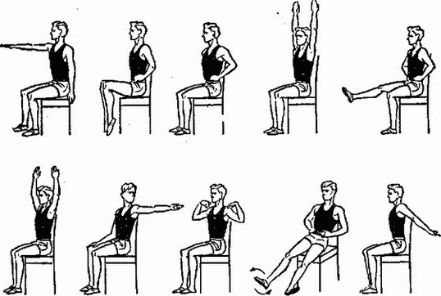
Позаботьтесь о здоровье ваших детей.

